Projet1

Camille BRECHOTEAU, Benjamin PERSON, Fanny MARTIN

12/12/2020

# I- INTRODUCTION

C’est un modèle de ségrégation spatiale prposé dans les année 70 par Thomas C. Schelling.

Il se prêtent aux “petites” villes.

Suggère un effet pervers : un lien entre ségrégation spatiale et le résultat collectif de décision individuelles qui n’ont pas pour but une telles ségrégation.

Met en jeu 2 populations différentes.

2 paramètre vont être étudiés, la densité d’espace libre dans notre simulation de petite ville ainsi que le seuil de tolérance S.

Un individu (ou agent) d’un certain type sera insatsifait et souhaitera donc déménager si jamais il n’a pas au min S agents du même tye autour de lui sinon il sera satisfait.

Pour cela on va donc créer 2 fonctions qui permettront de recréer le modèle de Schelling et de mesurer “l’agrégagtion” des populations. Enfin nous ferons différentes simulations en faisant varier les 2 paramètres (densité et seuil)

# II-FONCTION SIMU

## A-One.simu, le modèle de Schelling

Cette fonction à pour but de recréer le modèle de Schelling.

Elle permet de réaliser les dynamiques de populations selon ce modèle avec différents paramètres.

On utilise une matrice de taille N*N pour simuler une ville et ses habitants.

Il est possible de faire varier 3 paramètres : seuil d’intolérence, densité et la taille N.

On mettra en jeu 2 populations la Bleu (représenté par des 1) et la Rouge (par des 2). Les espaces vacant seront Blanc (par des 0)

On a utilisé une boucle while et 2 condition d’arrêt, une qui donne un nombre d’itération maximal (on a choisi 1000) et l’autre qui stopera la boucle en cas d’impossibilité de continuer.

A chaque itération : On commence par déterminer le nombre de voisins Bleus et le nombre de voisins Rouges pour toutes les cases de la matrice.

On détermine ensuite les listes des agents insatisfaits (bleu,export1 puis rouge, export2) et les listes des endroits vacant qui satisferai les bleu et rouges (import1 et import2)

On vérifie la condition d’arrêt, “stop”, si jamais il n y a soit plus de Bleus satisfait, soit plus de Rouges satsifait ou encore plus aucun espaces vacant disponibles pour les Bleus ou les Rouges, la boucle s’arrête, on met fin à la boucle.

Si la boucle peut continuer:

On sélectionne un Bleu et un Rouge insatisfait.

On sélectionne un espace vacant saitisfaiant pour ces 2 agents.

Et on les fait “déménager”.

Une fois la boucle terminé on renvoie la matrice modifiée, la nouvelle configuration de la “ville”.

#APPLIQUE LE MODEL DE Schelling  
one.simu<-function(seuil=3,N=50,u=1){# par défault: seuil 3, matrice 50x50 et densité de 50%  
M <- matrix(sample(c(0,1,2), replace = TRUE, prob = c(u,1,1), size = N^2), nrow = N)  
  
V<- 1:N  
G <- c(V[-1],V[1])  
D <- c(V[N],V[-N])  
  
i<-1  
stop<-FALSE  
  
while(i<=1000 & stop==FALSE)  
{  
  
nb1 <- (M[D,] == 1) + (M[G,] == 1) + (M[,D] == 1) + (M[,G] == 1) + (M[D,D] == 1) + (M[G,D] == 1) + (M [D,G] == 1) + (M[G,G] == 1)  
nb2 <- (M[D,] == 2) + (M[G,] == 2) + (M[,D] == 2) + (M[,G] == 2) + (M[D,D] == 2) + (M[G,D] == 2) + (M [D,G] == 2) + (M[G,G] == 2)  
#nb1, nb2 = nombre de 1 et de 2 autour de chaque case  
  
#A DEPLACER  
export1 <- (nb1 < seuil) & (M == 1)  
export2 <- (nb2 < seuil) & (M == 2)  
export1  
export2  
  
#OU DEPLACER  
import1 <- (nb1 >= seuil) & (M == 0)  
import2 <- (nb2 >= seuil) & (M == 0)  
import1  
import2  
  
  
#POURSUITE POSSIBLE?  
if( length(which(export1))==0 | length(which(export2))==0 | length(which(import1))==0 | length(which(import2))==0){  
 stop<-TRUE #Non  
}  
   
if(stop==FALSE){#Oui  
   
#CHOISIR UN AGENT INSATISFAIT  
agent1<-sample(x=which(export1),size=1)  
agent2<-sample(x=which(export2),size=1)  
agent1  
agent2  
  
#CHOSIR ESPACE VACANT SATISFAISANT  
vacant1<-sample(x=which(import1),size=1)  
vacant2<-sample(x=which(import2),size=1)  
vacant1  
vacant2  
  
#DEMENAGEMENT   
M[agent1]<-0  
M[vacant1]<-1  
M[agent2]<-0  
M[vacant2]<-2  
}  
i<-i+1  
}  
M  
return(M)  
}

## B-Two.simu, meusre d’agrégation

Cette fonction a pour but de mesurer l’agrégation.

Il existe plusieurs méthodes, on a choisi de calculer le N0 qui correspond au nombre d’agents entouré de 8 agents de même type que lui (ex: un Bleu entouré de 8 Bleus)

On commence par déterminer le nombre de voisins Bleus et le nombre de voisins Rouges pour toutes les cases de la matrice (comme pour one.simu)

On initialise le N0 à 0 puis on vérifie chaques agents un par un et on ajoute 1 à N0 en cas d’agent entouré de 8 agents similiare.

On retourne ensuite le N0 final.

#MESURE AGREAGTION N0  
two.simu<-function(M,N=50){  
   
V<- 1:N  
G <- c(V[-1],V[1])  
D <- c(V[N],V[-N])  
   
   
nb1 <- (M[D,] == 1) + (M[G,] == 1) + (M[,D] == 1) + (M[,G] == 1) + (M[D,D] == 1) + (M[G,D] == 1) + (M [D,G] == 1) + (M[G,G] == 1)  
nb2 <- (M[D,] == 2) + (M[G,] == 2) + (M[,D] == 2) + (M[,G] == 2) + (M[D,D] == 2) + (M[G,D] == 2) + (M [D,G] == 2) + (M[G,G] == 2)  
#nb1, nb2 = nombre de 1 et de 2 autour de chaque case  
nb1  
nb2  
  
N0<-0# N0 qui sert a mesurer agrégation  
  
#parcour de la matrice   
for(j in 1:(N*N)){  
   
 if (M[j]==1 & nb1[j]==8){  
 N0<-N0+1  
   
 }  
 if (M[j]==2 & nb2[j]==8 ){  
 N0<-N0+1  
 }  
  
}  
  
  
return (N0)  
}

# III- SIMULATION

On utilise les 2 fonctions afin d’observer et analyser les déplacements de populations en faisant varier 2 paramètres : le seuil d’intolérance et la densité d’espaces vacants.

3 seuils : 3,4 et 5. Au-delà de 5 les agents sont trop souvent insatisfait et en dessous de 3 quasiment toujours satisfait (selon l’article)

3 densités : 2, 15 et 33% d’espaces vacants.

## A-Résultats

Voici des matrices avec les différents seuils et densités :

Seuil: 3, Densité: 2%

s3d02EX<-one.simu(3,50,0.04)#densité 2%  
image(s3d02EX,col=c("gray99","darkblue","darkred"))

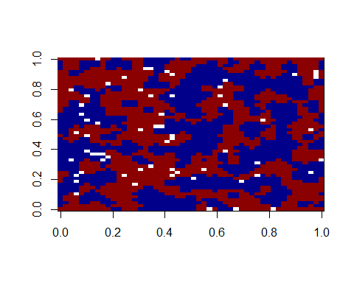

Seuil: 3, Densité: 15%

s3d15EX<-one.simu(3,50,0.35)#densité 15%  
image(s3d15EX,col=c("gray99","darkblue","darkred"))

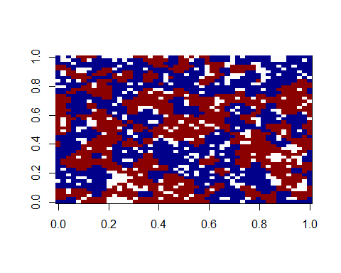

Seuil: 3, Densité: 33%

s3d33EX<-one.simu(3,50,1)#densité 33%  
image(s3d33EX,col=c("gray99","darkblue","darkred"))

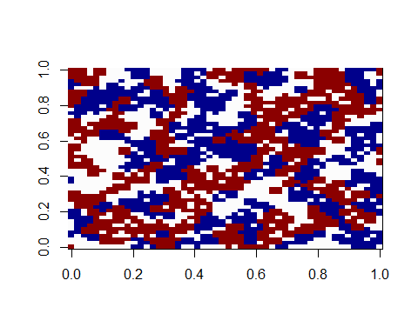

Seuil: 4, Densité 2%

s4d02EX<-one.simu(4,50,0.04)#densité 2%  
image(s4d02EX,col=c("gray99","darkblue","darkred"))

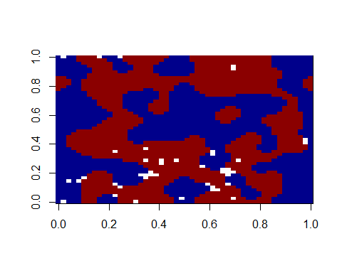

Seuil: 4, Densité 15%

s4d15EX<-one.simu(4,50,0.35)#densité 15%  
image(s4d15EX,col=c("gray99","darkblue","darkred"))

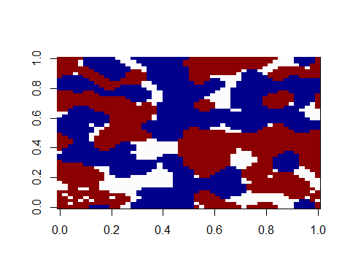

Seuil: 4, Densité 33%

s4d33EX<-one.simu(4,50,1)#densité 33%  
image(s4d33EX,col=c("gray99","darkblue","darkred"))

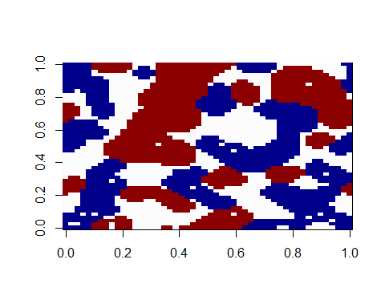

Seuil: 5, Densité 2%

s5d02EX<-one.simu(5,50,0.04)#densité 2%  
image(s5d02EX,col=c("gray99","darkblue","darkred"))

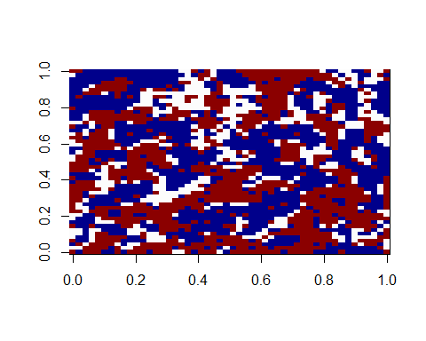

Seuil: 5, Densité 15%

s5d15EX<-one.simu(5,50,0.35)#densité 15%  
image(s5d15EX,col=c("gray99","darkblue","darkred"))

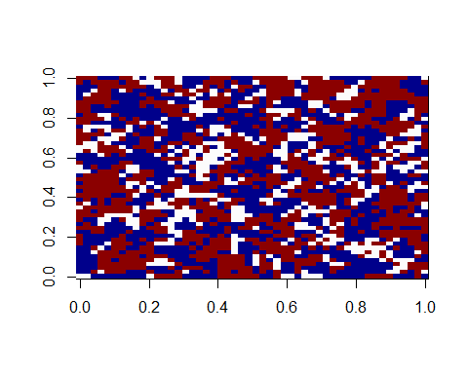

Seuil: 5, Densité 2%

s5d33EX<-one.simu(5,50,1)#densité 33%  
image(s5d33EX,col=c("gray99","darkblue","darkred"))

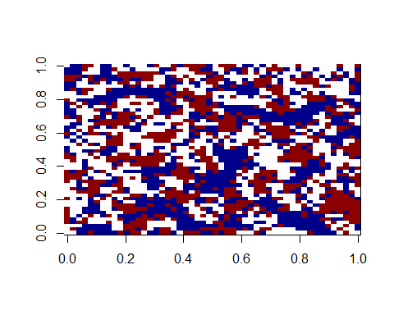

Afin pouvoir analyser l’effet du seuil et de la densité, on va recourir à “replicate”. On va exécuter 100x chaque combinaison de seuil et densité. On obtiendra des listes de N0 de tous les seuils et densités.

#simu avec seuil 3 et densité de 20 a 60%  
s3d02<-replicate(100,two.simu(one.simu(3,50,0.04)))  
s3d15<-replicate(100,two.simu(one.simu(3,50,0.35)))  
s3d33<-replicate(100,two.simu(one.simu(3,50,1)))  
  
#simu avec seuil 4 et densité de 20 a 60%  
s4d02<-replicate(100,two.simu(one.simu(4,50,0.04)))  
s4d15<-replicate(100,two.simu(one.simu(4,50,0.35)))  
s4d33<-replicate(100,two.simu(one.simu(4,50,1)))  
  
  
#simu avec seul 5 et densité de 20 a 60%  
s5d02<-replicate(100,two.simu(one.simu(5,50,0.04)))  
s5d15<-replicate(100,two.simu(one.simu(5,50,0.35)))  
s5d33<-replicate(100,two.simu(one.simu(5,50,1)))

On va créer un data.frame. On va utiliser les moyennes des mesures d’agrégation obtenues (N0).

d<-c(2,15,33)# différentes densité  
echelle<-c(0,750,1500)#servira pour la taille du plot  
x3<-c(mean(s3d02),mean(s3d15),mean(s3d33)) #liste des moyennes des seuil 3 et des différentes densités  
x4<-c(mean(s4d02),mean(s4d15),mean(s4d33)) #liste des moyennes des seuil 4 et des différentes densités  
x5<-c(mean(s5d02),mean(s5d15),mean(s5d33)) #liste des moyennes des seuil 5 et des différentes densités  
  
d

## [1] 2 15 33

x3

## [1] 609.60 242.36 133.31

x4

## [1] 1296.15 1053.62 822.55

x5

## [1] 87.91 97.38 57.23

liste<-list(d,x3,x4,x5,echelle)  
donnees<-data.frame(liste)  
colnames(donnees)<-c("densité","mesure agrégation seuil 3", "mesure agrégation seuil 4","mesure agrégation seuil 5","echelle")  
print(summary(donnees))

## densité mesure agrégation seuil 3 mesure agrégation seuil 4  
## Min. : 2.00 Min. :133.3 Min. : 822.5   
## 1st Qu.: 8.50 1st Qu.:187.8 1st Qu.: 938.1   
## Median :15.00 Median :242.4 Median :1053.6   
## Mean :16.67 Mean :328.4 Mean :1057.4   
## 3rd Qu.:24.00 3rd Qu.:426.0 3rd Qu.:1174.9   
## Max. :33.00 Max. :609.6 Max. :1296.2   
## mesure agrégation seuil 5 echelle   
## Min. :57.23 Min. : 0   
## 1st Qu.:72.57 1st Qu.: 375   
## Median :87.91 Median : 750   
## Mean :80.84 Mean : 750   
## 3rd Qu.:92.64 3rd Qu.:1125   
## Max. :97.38 Max. :1500

donnees

## densité mesure agrégation seuil 3 mesure agrégation seuil 4  
## 1 2 609.60 1296.15  
## 2 15 242.36 1053.62  
## 3 33 133.31 822.55  
## mesure agrégation seuil 5 echelle  
## 1 87.91 0  
## 2 97.38 750  
## 3 57.23 1500

On réalise un graphe afin de pouvoir comparer toutes ces données :

plot(donnees$densité,donnees$echelle,type="b",lwd=7,xlab="densité d'espaces vacants en %",ylab="mesure d'agrégation(No)",col="white")  
lines(donnees$densité,donnees$`mesure agrégation seuil 3`,col="green",lwd=4,type="b")  
lines(donnees$densité,donnees$`mesure agrégation seuil 4`,col="red",lwd=4,type="b")  
lines(donnees$densité,donnees$`mesure agrégation seuil 5`,col="blue",lwd=4,type="b")  
legend(20,1580, legend=c("Seuil 3", "Seuil 4","Seuil 5"), col=c("green", "red","blue"), lty=1,lwd=4)

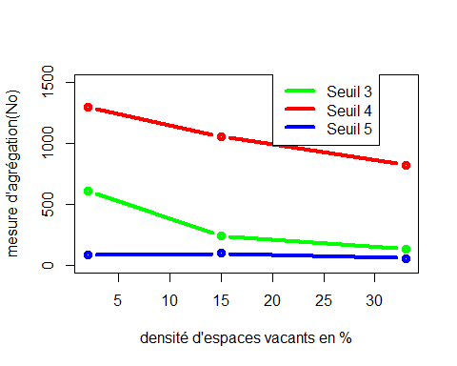

SEUIL 3 : Le N0 diminue lorsque la DENSITE augmente: 620.96 pour 2%, 236.92 pour 15% et 129.31 pour 33%.

SEUIL 4 : Le N0 diminue lorsque la DENSITE augmente : 1292.24 pour 2%, 1046.18 pour 15% et 95.25 pour 33%.

SEUIL 5 : Le N0 varie peu lorsque que la DENSITE augmente : 73.96 pour 2%, 95.25 pour 15% et 62.27 pour 33%.

Dans toutes les simulations le N0 est plus faible pour le SEUIL 5, un peu plus élevé pour le SEUIL 3 (même s’ils semblent se rapprocher du SEUIL 5 plus la DENSITE augmente). Le N0 du SEUIL 4 est quant à lui bien plus élevé que les autres.

## B-Interprétations:

On voit bien que la densité et le seuil de tolérance on tous deux un impact sur la ségrégation des populations différentes.

En augmentant les espaces vides globalement le N0 diminue, il y a moins d’agents uniquement entourés d’agents du même type.

Le seuil 5 est exigeant, il est compliqué de trouver des espaces vacants qui satisferont le seuil pour les agents insatisfait. Cela explique le faible N0. Il y a finalement peu de mouvement et donc peu d’agents auront 8 agents identiques autour d’eux. Il y a encore un peu de mélange entre les populations, car de toutes façon il est très compliqué pour un agent de trouver un endroit qui lui conviendra. On observe de nombreux petits “quartiers”.

Le seuil 3 est peu exigeant, un agent ne demande “moins” de d’agents du même type. Il y a par conséquent plus d’espaces vacants qui conviendront aux agents insatisfait. Le mélange entre populations sera tout de même un peu présent. On observe de nombreux quartiers légèrement plus important que ceux du seuil 5.

Le seuil 4 est celui qui donnera le plus de “ségrégation” des populations. Le seuil est assez élevé pour que les agents de types différents cherchent à “s’éviter” mais il n’est pas trop élevé et n’empêche pas de trouver des espaces vacants satisfaisant. On observe moins de quartier, mais des quartier de populations bien plus important. Il y a très peu de “mélange”.

# IV CONCLUSION

Pour conclure, on voit qu’en suivant le modèle de Schelling les données changent selon le seuil et la densité, mais que dans tous les cas les agents semblables ont tendance à se rassembler dans des zones entre eux (“quartiers”). Les décisions individuelles de chacun des agents entrâine une ségrégation spatiale collective.

La densité et le seuil on un réel impact sur le modèle de Schelling.

Comme attendue: il y a une ségrégation plus ou moins importantes selon les paramètres. Des “quariters” de populations sembablent se forment Les multiples décisions individuelles entraînent une ségrégation spatialle collective.

D’autres paramètre aurai pu être étudier : la taille de la ville, la disposition de départ des agents (aléatoire dans notre cas), avoir des populations de tailles différents, faire entrer en jeu plus de 2 populations.

D’autres mesures d’agrégation existe également et pourrai affiner et compléter notre travail.